МУНИЦИПАЛЬНОЕ БЮДЖЕТНОЕ ДОШКОЛЬНОЕ
ОБРАЗОВАТЕЛЬНОЕ УЧРЕЖДЕНИЕ "ДЕТСКИЙ САД № 146"
ГОРОД РЯЗАНЬ

Консультация для родителей

«Азбука безопасности для детей и взрослых»

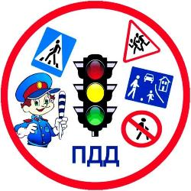

Подготовила воспитатель
подготовительной группы № 11
Минеева Н.А.

Самое дорогое, что есть у человека на свете – это наши дети. К сожалению, данные статистики детской смертности и травматизма в результате ДТП выглядят удручающе Мы, взрослые, должны формировать знания у детей о правилах дорожного движения. Главное, что дети должны запомнить и понять – это то, что они ни в коем случае не должны выходить на прогулку без взрослых. Ребенку нужно своими словами рассказывать о правилах дорожного движения и только в тех объемах, какие он способен усвоить.
Переходя улицу с ребенком нужно упоминать о том, как и где
можно правильно переходить проезжую часть. В процессе обучения очень важно не пугать ребенка улицей и транспортом. Ведь такой страх так же опасен для него, как беспечность или невнимательность. Нужно наоборот, развивать в нем внимание, собранность, ответственность, уверенность и осторожность.
Ребенок должен научиться ориентироваться в пространстве, понимая такие понятия, как близко, далеко, слева, справа, сзади, по ходу движения, так же необходимо правильно воспринимать и скорость движения, как транспорта, так и пешеходов: быстро, медленно, поворачивает, останавливается.
Очень эффективным методом обучения детей правилам дорожного движения является так же чтение им стихов, загадок, детских книжек, посвященных безопасности движения.

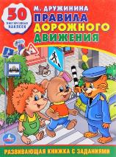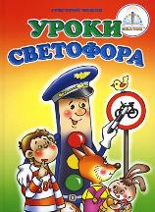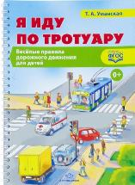

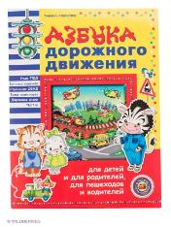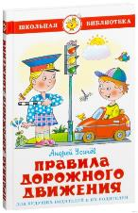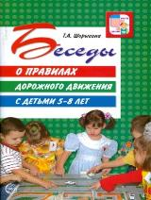
Очень важно помнить, что самое большое влияния на формирование поведения ребенка на улице имеет соответствующее поведение взрослых. Нужно своим примером показать ему как нужно правильно вести себя на улице.
Причиной дорожно-транспортных происшествий часто становятся дети. Случается это из-за незнания ими правил дорожного движения или неумения быть на улице дисциплинированными. Как показывает статистика, четвертая часть от общего количества ДТП с участием юных участников дорожного движения относится к детям дошкольного возраста. Дети не соблюдают правила дорожного движения, не умеют ориентироваться в ситуациях на дороге, у них нет опыта, психологической подготовленности, и что самое главное, очень нет положительного примера перед глазами.
Именно с раннего детства ребенок должен получить азы дорожной культуры, тогда для него в любом возрасте будет естественной культура поведения за рулем или на пешеходной дорожке. Улица для наших маленьких человечков - это сложный, коварный, обманчивый мир, полный скрытых опасностей. Но благодаря нашей совместной деятельности можно вырастить примерных детей - пешеходов. Снизить дорожно - транспортный травматизм.

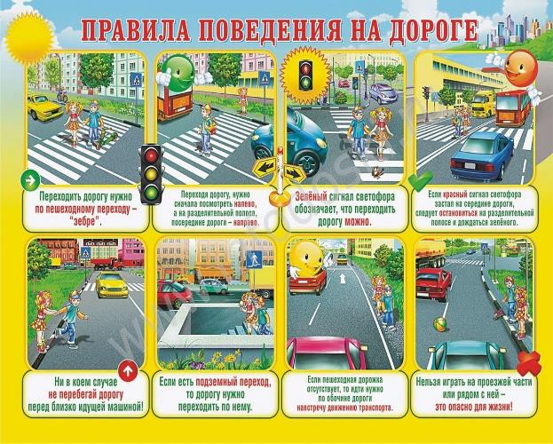

Памятка для родителей.

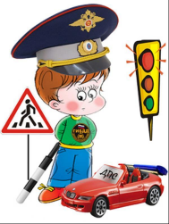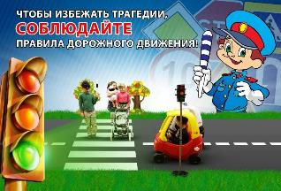

- Не спешите, переходите дорогу размеренным шагом. Выходя на проезжую часть дороги, прекратите разговаривать - ребенок должен привыкнуть, что при переходе дороги нужно сосредоточиться.
- Не переходите дорогу на красный или желтый сигнал светофора, как бы вы при этом не торопились. Переходите дорогу только в местах, обозначенных дорожным знаком "Пешеходный переход”.
- Из автобуса, троллейбуса, трамвая, такси выходите первыми. В противном случае ребенок может упасть или побежать на проезжую часть.
- Привлекайте ребенка к участию в ваших наблюдениях за обстановкой на дороге, показывайте ему те машины, которые готовятся поворачивать, едут с большой скоростью и т. д.
- Не выходите с ребенком из-за кустов или машины, не осмотрев предварительно дорогу, – это типичная ошибка и нельзя допускать, чтобы дети ее повторяли.
- Не разрешайте играть вблизи дороги и на проезжей части.

